Instituto modelo del sur
Evaluación matemática 2°
Criterios de evaluación
- Interpretación de consignas
- Estrategias de resolución
- Lenguaje matemático adecuado en las justificaciones
- Procedimientos elegidos
- Uso de conocimientos previos

Consignas (cada ítem vale 2 puntos)
- Hallar el área sombreada
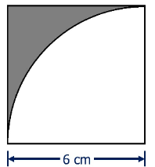
- Explicar por qué la frase es falsa. “Para calcular el área sombreada, siempre tengo que tener dos figuras (una blanca y otro de color), cuyas áreas se restan”
- Hallar el área blanca
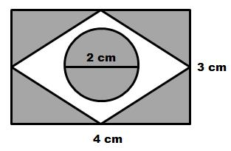
- Pensar y responder: El área sombreada puede calcularse con cualquier tipo de figura? Justifica
- Pensar y responder: Con qué campo numérico (de los trabajados) puedo abordar el tema de área sombreada? justifica

